《软件测试技术与方法》
教学内容
https://pan.baidu.com/s/1eRoftsu
第一章 软件质量概述(10)
1.1质量和软件的概念
质量的初步认识
什么叫质量、影响质量的因素、质量目标、质量成本、质量管理、质量体系
什么是软件
1.2 软件生命周期
1.2.1 软件开发项目组
1.2.2软件生命周期质量管理
1.2.3 软件开发模型
1.2.4 软件开发与软件测试的关系
1.3 软件质量的概念
1.3.1 软件质量的定义
1.3.2 影响软件质量的主要因素
1.3.3 软件质量模型（ISO/IEC 25010）
第二章 软件测试综述(5)
2.1 软件测试的背景
2.1.1 软件错误和软件失效的案例
2.1.2 软件可靠性问题
2.1.3软件缺陷是什么
2.1.4 软件缺陷分类
2.1.5 软件缺陷的产生
2.1.6 软件缺陷修复的代价
2.2 软件测试概述
2.2.1 软件测试的发展
2.2.2 软件测试的定义
2.2.3 软件测试的重要性
2.2.4 软件测试的分类
2.2.5软件测试的目的和原则
2.2.6 软件测试活动
2.2.7 软件测试技术概要
2.2.8 软件测试误区
2.2.9 测试员应有的素质
2.3 软件测试的模型
2.3.1 V模型
2.3.2 W模型
2.3.3 H模型
2.3.4 X模型
2.3.5 前置模型
第三章 测试基础 - 黑盒测试用例设计(6)
3.1 测试用例设计概述
3.1.1 测试用例的定义
3.1.2 测试用例的重要性
3.1.3 好测试用例的特点
3.1.4 设计测试用例的基本准则
3.1.5 设计测试用例的着眼点
3.1.6 测试用例的编写标准
3.1.7 测试用例设计的误区
3.2 黑盒测试的概念
3.3 黑盒测试的数学知识
3.3.1 集合论
3.3.2 函数
3.3.3 命题逻辑
3.3.4 图
3.4 黑盒测试用例设计技术
3.4.1 等价类划分方法
3.4.2 边界值分析方法
3.4.3 错误推测方法
3.4.4 因果图方法
3.4.5 判定表驱动分析方法
3.4.6 场景设计方法
3.4.7 其他几种方法
3.4.8 功能性测试小结
第四章 测试基础 – 静态测试(1)
第五章 测试基础 - 白盒测试用例设计(4)
5.1 白盒测试概念
5.2 逻辑驱动测试
5.2.1 语句覆盖
5.2.2 判定覆盖（分支覆盖）
5.2.3 条件覆盖
5.2.4 判定/条件覆盖
5.2.5 条件组合覆盖
5.3 基本路径测试
5.4 控制结构测试的变种
5.4.1 条件测试
5.4.2 数据流测试
5.4.3 循环测试

第六章 软件测试规范（GB/T 15532 “计算机软件测试规范”）(4)
6.1 概述
6.2 单元测试
6.3 集成测试
6.4 确认测试
6.5 系统测试
6.6 验收测试
第七章 就绪软件产品（RUSP）软件产品质量要求和测试细则(ISO/IEC 25051) (2)
第八章 测试技术 –常用测试(9)
8.1 文档测试
8.2 配置测试
8.3 外国语言测试
8.4 易用性测试
8.5 基于应用服务器的测试
Client/Server 测试
网站测试
8.6 嵌入式软件测试
8.7 面向对象开发软件的测试
8.8 其它
分布式系统测试
α测试和β测试
8.9调试
第九章 软件测试自动化(2)
9.1 自动化测试基础
9.1.1 自动化测试的意义
9.1.2 自动化测试的定义和引入
9.1.3 自动化测试的原理和方法
9.1.4 自动化测试工具的作用及优势
9.1.5 软件自动化测试生存周期方法学
9.1.6 软件自动化测试生存周期方法学的应用
9.1.6 自动化测试存在的一些问题和限制
9.1.8 建立正确的自动化测试目标
9.2 软件自动化测试工具简述
9.2.1 自动化测试工具的特征
9.2.2 自动化测试工具的分类
9.2.3 选择自动化测试工具
9.2.4 常用测试工具概要
第十章 软件质量管理(3)
10.1 质量管理的基本概念（质量管理体系评价）
10.2 软件质量管理的主要活动
10.2.1软件质量策划
1)软件质量策划的内容：
2)软件组织的质量过程
10.2.2 软件质量控制与保证
质量控制的主要内容
软件配置管理
概述
术语
软件配置管理（SCM）的任务
标识SCI
版本控制
控制变更
审查软件配置
报告所有加在配置上的变更。
软件过程流管理
软件质量保证
10.2.3 软件质量的度量和验证
10.2.4 软件质量改进
10.3 软件质量过程标准简介
ISO9000标准、软件过程成熟度模型（CMM）、ISO/IEC 15504(SPICE)、ISO/IEC 12207
10.4 软件文件标准与规范(国标GB/T 8567-2006)
10.5 软件质量管理实践
建立和实施质量管理体系的步骤、软件质量管理实践（CMM2）、软件生命周期质量管理
10.6 建立软件测试管理体系

参考教材

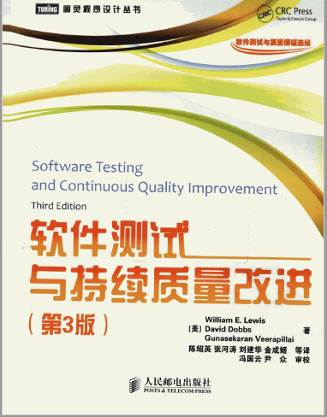
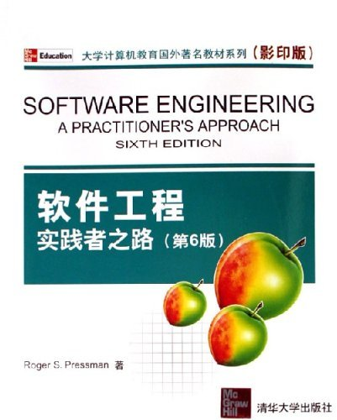
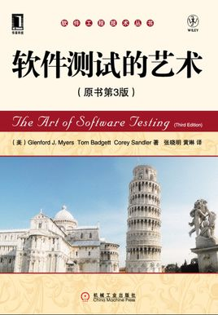
实验
一、黑盒测试用例设计实验
2人组成一组,各自编写“人民币数字大写转换”程序。
具体需求如下：
1）中文大写金额数字应用壹、贰、叁、肆、伍、陆、柒、捌、玖、拾、佰、仟、万、亿、元、角、分、零、整(正)等字样。
2）中文大写金额数字到"元"为止的，在"元"之后，应写"整"(或"正")字，在"角"之后，可以不写"整"(或"正")字。
3）中文大写金额数字前应标明"人民币"字样，大写金额数字有"分"的，"分"后面不写"整"(或"正")字。
4）大写金额数字应紧接"人民币"字样填写，不得留有空白。
5）阿拉伯数字小写金额数字中有"0"时，中文大写应按照汉语语言规律、金额数字构成和防止涂改的要求进行书写。
举例如下：
1、阿拉伯数字中间有"0"时，中文大写要写"零"字，如￥1409.50，应写成：人民币壹仟肆佰零玖元伍角。
2、阿拉伯数字中间连续有几个"0"时，中文大写金额中间只写一个"零"字，如￥6007.14，应写成：人民币陆仟零柒元壹角肆分。
3、阿拉伯金额数字万位和元位是"0"，或者数字中间连续有几个"0"，万位、元位也是"0"，但千位、角位不是"0"时，中文大写金额中只写一个零字，也可以不写"零"字。如￥1680.32，应写成：人民币壹仟陆佰捌拾元叁角贰分，又如￥107000.53，应写成：人民币壹拾万零柒仟元伍角叁分。
4、阿拉伯金额数字角位是"0"，而分位不是"0"时，中文大写金额"元"后面应写"零"字。如￥16409.02，应写成人民币：壹万陆仟肆佰零玖元零贰分；又如￥325.04，应写成人民币叁佰贰拾伍元零肆分。

编写完程序，调试编译通过后，2人互交换可执行程序，进行黑盒测试。
在实验报告中，给出测试设计、测试用例、测试结果，编写符合GB/T 8567-2006规范的测试文档。

二、白盒测试用例设计实验
以实验1为基础，2人小组互交换原代码，针对原代码，进行白盒测试。
在实验报告中，给出测试设计、测试用例、测试结果，编写符合GB/T 8567-2006规范的测试文档。
以PriorDate函数为例进行白盒测试，掌握语句覆盖、分支覆盖、条件覆盖、分支/条件覆盖、条件组合覆盖及基本路径测试等测试策略。

三、熟悉单元测试工具
JUnit 或 VS中的单元测试

针对C/C++/Java/DotNet等程序单元模块，熟练掌握单元测试工具的运用。

四、熟悉Web性能测试工具
了解WAS（Microsoft的Web Application Stress Tool）服务器负载测试软件； 或
RPT（ Rational Performance Tester ）
RPT学习资料：
http://www-01.ibm.com/support/knowledgecenter/SSMMM5_8.6.0/com.ibm.rational.test.lt.rtw.nav.doc/rpt_welcome.html

五、熟悉功能测试工具
RFT（Rational Functional Tester）通过实验，掌握RFT的几种测试脚本录制方法，理解GUI Map的作用。
RFT学习资料：
http://www-01.ibm.com/support/knowledgecenter/SSJMXE_8.6.0/com.ibm.rational.test.ft.doc/rft_welcome.html
VS 中的GUI测试

